**ПРАКТИЧЕСКОЕ ЗАНЯТИЕ 3**

**Общее задание**

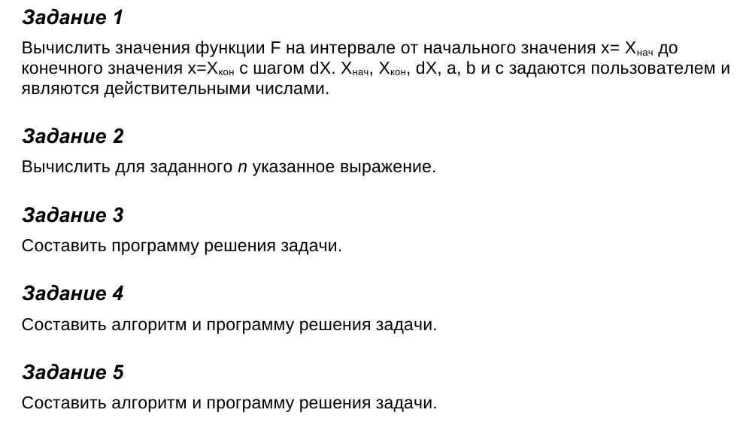

**20 вариант**

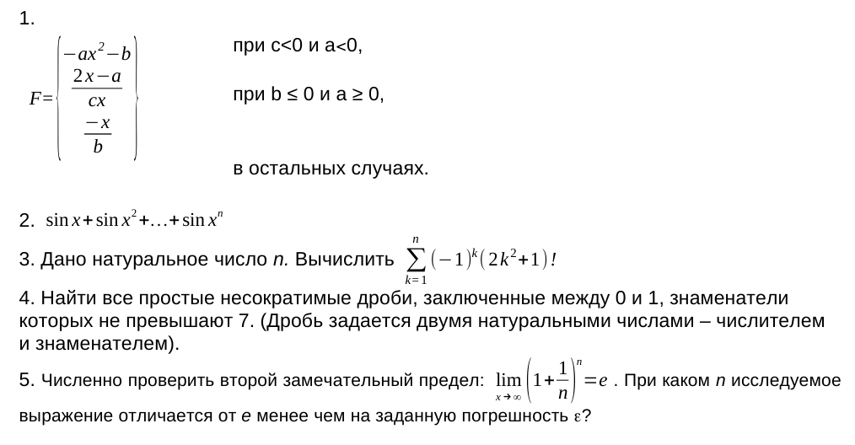

***Обращаю внимание, что предложенные варианты являются не законченными решениями, а направлением действий, в котором можно двигаться для решения той или иной задачи.***

**Лабораторная работа 3.1.**

#include <cstdlib>

#include <iostream>

#include <clocale>

#include <cmath>

using namespace std;

int main(int argc, char *argv[])

{

setlocale(LC_ALL, "Russian");

cout << "Привет!";

float F=0,a=0,b=0,c=0,x=0;

cout << "Введите значение переменных a,b,c "<< endl;

cin >> a >> b >> c;

float x1=0,x2=0,step=0;

cout << "Введите начальное и конечное значение х, а также шаг: "<< endl;

cin >> x1 >> x2 >> step;

for (x=x1;x<=x2;x=x+step){

if (c<0 && a<0){

F=-a*x*x-b;

} else if (b<=0 && a>=0){

F=(2*x-a)/c*x;}

else {

F=-x/b;

}

cout << "Ответ: функция F равна " << F << endl;

}

system("PAUSE");

return EXIT_SUCCESS;

}

**Лабораторная работа 3.2.**

#include <cstdlib>

#include <iostream>

#include <clocale>

#include <cmath>

using namespace std;

int main(int argc, char *argv[])

{

setlocale(LC_ALL, "Russian");

cout << "Привет!";

int n=0;

float y=0, x=0;

cout << "Введите x и n... ";

cin >> x >> n ;

for (int a = 1;a<=n; a++)

{

y=y+sin(pow(x,a));

}

cout << "Ответ: " << y << endl;

return 0;

}

**Лабораторная работа 3.3.**

#include <cstdlib>

#include <iostream>

#include <clocale>

#include <cmath>

using namespace std;

long double fact(int F)

{

if(F < 0) // если у нас отрицательное число,

return 0; // возвращаем ноль

if (F == 0) // если у нас ноль,

return 1; // возвращаем факториал нуля - 1

else // во всех остальных случаях

return F * fact(F - 1); // делаем рекурсию.

}

int main(int argc, char *argv[])

{

setlocale(LC_ALL, "Russian");

cout << "Привет!";

int n=0,k=0,F=0;

cout << "Введите натуральное число n "<< endl;

cin >> n ;

for (k=1;k<=n;k++){

F+=pow(-1,k)*fact(2*pow(k,2)+1);

}

cout << " F = " << F << endl;

cout << " Факториал = " << F << endl;

system("PAUSE");

return EXIT_SUCCESS;

}

**Лабораторная работа 3.4.**

#include <stdlib.h>

#include <stdio.h>

#include <conio.h>

#include <time.h>

const int N = 7;

int main(int argc, char** argv)

{

int found = 0, chisl=0, znam=0;

for (znam = 2; znam <= N; znam++)

{

for (chisl = 1; chisl < znam; chisl++)

{

if (znam%chisl != 0) // условие проверки на несократимость

{

printf("%4u. %4d / %d\n", ++found, chisl, znam); } // *%u – десятичное число без знака, %d – десятичное число целого типа со знаком.*

}

}

return 0;

}

**Лабораторная работа 3.5.**

#include <math.h>

#include <iostream>

using namespace std;

int main(int argc, char *argv[])

{

setlocale(LC_ALL, "Russian");

cout << "Привет!" << endl;

double eps=0, k=0,e;

int n=1;

cout << "Введите величину погрешности для проверки второго замечательного предела" << endl;

cin>>eps;

e=exp(1.0);

while (abs(k-e)>eps)

{

n++;

k=pow((1+1.0/n),n);

}

cout<<"Минимальная погрешность при проверке числа e= "<<e<<" была достигнута при n = "<<n<< endl;

system ("pause");

return 0;

}